Poststraße 2/3
6850 Dornbirn

Telefon: 05572-25072-0
Fax: 05572-25072-20
Mail: vorarlberg@younion.at
DVR Nr. 380429863
Freizeit- und Kulturverein
der younion-Vorarlberg
Poststraße 2/3
6850 Dornbirn

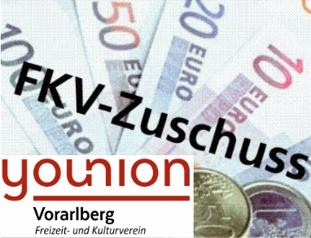
ABRECHNUNGSFORMULAR
Kostenbeitrag Hobby-/Freizeit-/Fitnesskurse
des Freizeit- und Kulturvereines der younion_Vorarlberg
(Einreichung über die Ortsgruppe)

Ich habe nachstehenden Hobby/Freizeitkurs besucht oder möchte den Kostenbeitrag für die Mitgliederfitness des FKV _ younion_Vorarlberg in Anspruch nehmen:

Name des Mitglieds / Mitgliedsnummer: | /
Straße:
PLZ / Ort | /
Beschäftigt bei:
Telefon privat / dienstlich: | /
E-Mail / Faxnummer: | /

Hobby-Freizeitkurs oder Mitgliederfitness vom: bis:
Ich ersuche um Überweisung des Betrages auf mein Konto bei der:
Bankbezeichnung: | IBAN:

Datum:
Unterschrift des Mitglieds
Bestätigung der Ortsgruppe:
Ortsgruppe Unterschrift / für die Ortsgruppe:
Beilagen:
Zahlungsbeleg, Kursbeschreibung mit Angabe Kursdauer, Rechnung des Fitnesscenters usw.
Hinweise –
es werden maximal 2 Kurse pro Jahr gefördert
(entweder Hobby- und Freizeitkurse oder die Mitgliederfitness)

Förderung von Freizeit- und Hobbykurse
Jährlich und je FKV-Mitglied können insgesamt 2 Freizeit- oder Hobbykurse gefördert werden. Voraussetzung für eine Förderung ist, dass für den Kurs ein Kostenbeitrag entrichtet wurde und eine Teilnahmebestätigung vorgelegt wird aus der die Kursdauer entnommen werden kann.
Die Förderung beträgt je volle Stunde € 2,-- maximal jedoch € 35,-- pro Kurs.
Maximale Höhe der Förderung:
2 x pro Jahr = Förderung je € 35,- / max. € 70,-- p.a.

Mitglieder-Fitness
Jährlich und je FKV-Mitglied können nachstehende Förderungen
für den Besuch von Fitness-Studios gewährt werden:
bei einem Halbjahresvertrag maximal
2 x pro Jahr = Förderung je € 35,- / max. € 70,-- p.a.
(die Kosten pro Halbjahr müssen mindestens € 100,-- betragen
und die Vertragsdauer muss mindestens 20 Stunden im Halbjahr umfassen)
bei einem Jahresvertrag (1 x pro Jahr) - Höhe der Förderung maximal
1 x pro Jahr = Förderung max. € 70,-- p.a.
(die Kosten pro Jahr müssen mindestens € 200,-- betragen und die
Vertragsdauer muss mindestens 2x20 Stunden im Jahr umfassen)

Unsere Vereinsstatuten finden sie unter nachstehendem Link:
http://www.younion-vbg.at/fkv/docs/Statuten-Freizeit-Kulturverein.pdf

